На Липецкой улице ведутся монтажные работы пролетных строений эстакады
01.04.2016
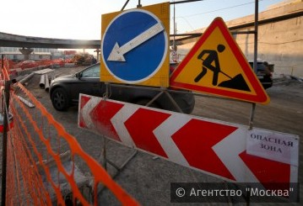
Подходят к концу монтажные работы пролетных строений эстакады на Липецкой улице в ЮАО. Строящийся объект позволит убрать светофор на перекрестке с Элеваторной улицей, а также значительно увеличить ее пропускную способность.
В Департаменте строительства Москвы сообщили, что вдоль эстакады появятся два односторонних боковых проезда. По ним транспорт сможет съезжать на 6-ю Радиальную и Элеваторную улицы, а под самой эстакадой совершать развороты и левые повороты. Кроме того, более 500 метров Элеваторной улицы расширят, а на перекрестке обустроят подземные пешеходные переходы.
Напомним, что в Южном округе также строится эстакада через Павелецкую железную дорогу, которая соединит улицу Подольских Курсантов с Элеваторной улицей. Работы начались в конце прошлого года.
Фото: Агентство новостей "Москва"

Адрес страницы: http://uao.mos.ru/presscenter/news/detail/2690552.html
Префектура Южного административного округа города Москвы

